**Московский государственный технический**

**университет им. Н.Э. Баумана**

Факультет «Информатика и системы управления»

Кафедра ИУ5 «Системы обработки информации и управления»

Курс «Базовые компоненты интернет-технологий»

Отчет по лабораторной работе №5

«Модульное тестирование Python»

| Выполнил: |  | Проверил: |
| --- | --- | --- |
| студент группы ИУ5-34Б: |  | преподаватель каф. ИУ5 |
| Козак А.А. |  | Гапанюк Ю.Е, |
| Подпись и дата: |  | Подпись и дата: |

Задание

1. Выберите любой фрагмент кода из лабораторных работ 1 или 2 или 3-4.
2. Модифицируйте код таким образом, чтобы он был пригоден для модульного тестирования.
3. Разработайте модульные тесты. В модульных тестах необходимо применить следующие технологии:
   * TDD - фреймворк (не менее 3 тестов).
   * BDD - фреймворк (не менее 3 тестов).

tdd_test.py

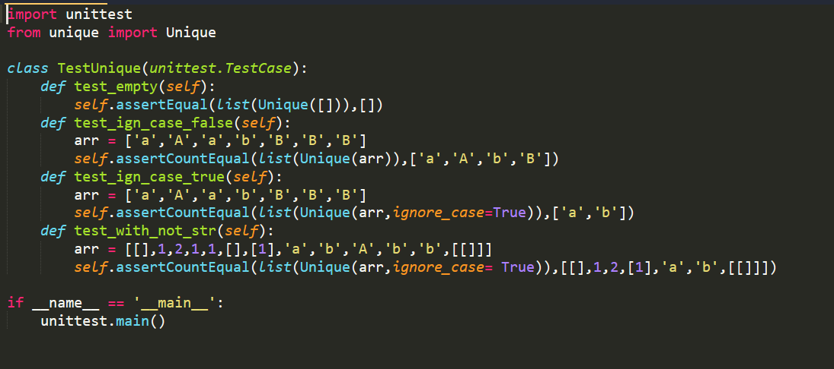

bdd_sort.feature

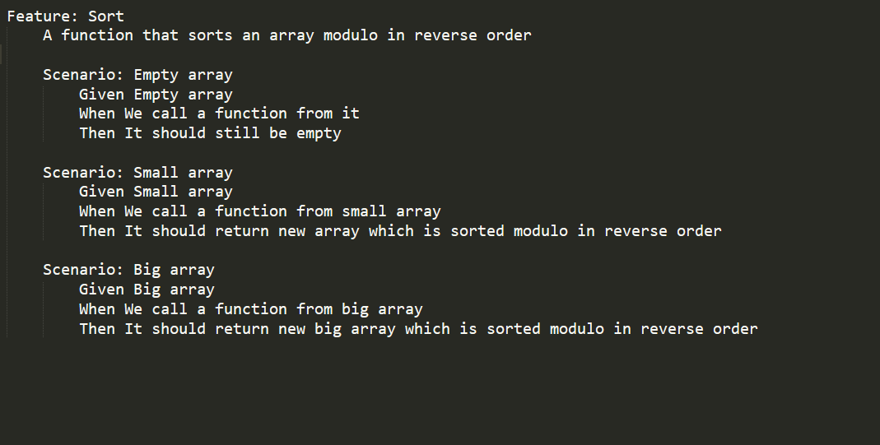

bdd_sort_test.py

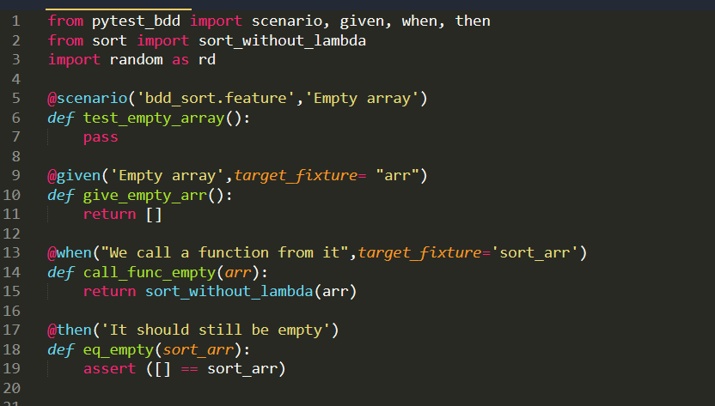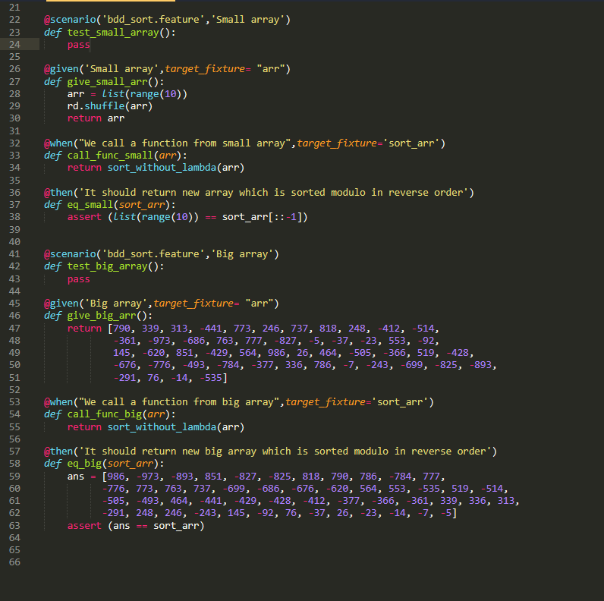

Тестирование

